2. pielikums
Projektu iesniegumu atlases nolikumam

Eiropas Savienības kohēzijas politikas programmas 2021. – 2027. gadam 4.3.1. specifiskā atbalsta mērķa “Veicināt sociāli atstumto kopienu, mājsaimniecību ar zemiem ienākumiem un nelabvēlīgā situācijā esošo grupu, tostarp cilvēku ar īpašām vajadzībām sociāli ekonomisko integrāciju, īstenojot integrētas darbības, tostarp nodrošinot mājokli un sociālos pakalpojumus” 4.3.1.5. pasākuma “Sabiedrībā balstītu sociālo pakalpojumu infrastruktūras izveide un attīstība” (turpmāk – pasākums) projektu iesnieguma aizpildīšanas metodika (turpmāk – metodika)

Metodika ir sagatavota, ievērojot Ministru kabineta 2024. gada 13. februāra noteikumos Nr. 100 “Eiropas Savienības kohēzijas politikas programmas 2021. – 2027. gadam 4.3.1. specifiskā atbalsta mērķa “Veicināt sociāli atstumto kopienu, mājsaimniecību ar zemiem ienākumiem un nelabvēlīgā situācijā esošo grupu, tostarp cilvēku ar īpašām vajadzībām sociāli ekonomisko integrāciju, īstenojot integrētas darbības, tostarp nodrošinot mājokli un sociālos pakalpojumus” 4.3.1.5. pasākuma “Sabiedrībā balstītu sociālo pakalpojumu infrastruktūras izveide un attīstība” (turpmāk – MK noteikumi), projektu iesniegumu atlases nolikumā (turpmāk – atlases nolikums) un projektu iesniegumu vērtēšanas kritēriju piemērošanas metodikā iekļautos skaidrojumus. Projekta iesniegumu sagatavo un iesniedz Kohēzijas politikas fondu vadības informācijas sistēmā (turpmāk – KPVIS) https://projekti.cfla.gov.lv/Login/Index?ReturnUrl=https://fondi.cfla.gov.lv/#new_tab.
Visus projekta iesnieguma datu laukus aizpilda latviešu valodā. Projekta iesniegumam pievieno visus šajā metodikā minētos pielikumus un, ja nepieciešams, papildu pielikumus, uz kuriem projekta iesniedzējs atsaucas projekta iesniegumā. Papildu informācija par iesniedzamo dokumentu noformēšanu norādīta atlases nolikuma III sadaļā “Projektu iesniegumu noformēšanas un iesniegšanas kārtība”.
Aizpildot projekta iesniegumu, jānodrošina sniegtās informācijas saskaņotība starp visām projekta iesnieguma sadaļām un pielikumiem, kurās tā minēta vai uz kuru atsaucas.
Metodika ir veidota atbilstoši projekta iesnieguma sadaļām, skaidrojot, kāda informācija projekta iesniedzējam jānorāda attiecīgajos projekta iesnieguma sadaļas datu laukos. Visi projekta iesnieguma aizpildīšanas ieteikumi, paskaidrojumi un atsauces uz normatīvajiem aktiem ir noformēti “zilā krāsā”, papildus tehniskas norādes noformētas “pelēkā krāsā”.
Papildus, aizpildot projekta iesniegumu KPVIS, izmantojama KPVIS elektroniskā lietotāju rokasgrāmata (eLRG) - https://elrg.cfla.gov.lv/, kurā pieejamas aktuālās KPVIS funkcionalitāšu tehniskās un biznesa lietošanas instrukcijas, t. sk. par KPVIS ekrānskatiem, specifiskām datu ievades prasībām un pielietojamiem risinājumiem.

!Vēršam uzmanību, ka metodikā iekļautajiem KPVIS ekrānskatiem ir tikai informatīvs raksturs ar mērķi sniegt priekšstatu par attiecīgās sadaļas vizuālo izskatu un tie pilnībā neatspoguļo pasākuma “Sabiedrībā balstītu sociālo pakalpojumu infrastruktūras izveide un attīstība” nosacījumus.

Projekta iesniegums

SADAĻA - PROJEKTA IESNIEDZĒJS

1.tabula
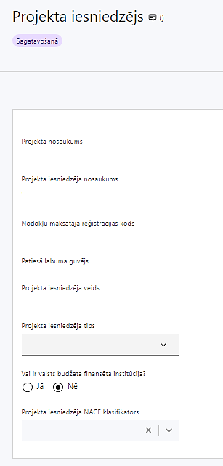 | Projekta nosaukums  Ievada informāciju  Projekta nosaukums nedrīkst pārsniegt vienu teikumu. Tam kodolīgi jāatspoguļo projekta mērķis.
Projekta iesniedzēja nosaukums
Norāda projekta iesniedzēja juridisko nosaukumu.

Projekta iesniedzējs pasākuma ietvaros ir pašvaldības ar lielāko šo noteikumu 3. punktā minēto mērķa grupas personu īpatsvaru un lielāko iedzīvotāju skaitu vai pašvaldību izveidoti sociālo pakalpojumu sniedzēji, saskaņā ar MK noteikumu 15. punktu un atbildīgai iestādei informējot par pasākuma ietvaros uzaicināmajiem projekta iesniedzējiem (MK noteikumu 12. punkts) , t.i.:
- Rīgas valstspilsēta;
- Liepājas valstspilsēta.

Nodokļu maksātāja reģistrācijas kods
Lauks tiek automātiski aizpildīts
Patiesā labuma guvējs
Lauks tiek automātiski aizpildīts
Projekta iesniedzēja veids
Lauks tiek automātiski aizpildīts
Projekta iesniedzēja tips
Izvēlas atbilstošo no klasifikatora:
- lielais uzņēmums
- MVU
- N/A
Projekta iesniedzēja tipu - statusu nosaka saskaņā ar Eiropas Komisijas 2014. gada 17. jūnija Regulas (ES) Nr. 651/2014, ar ko noteiktas atbalsta kategorijas atzīst par saderīgām ar iekšējo tirgu, piemērojot Līguma 107. un 108. pantu, I pantā noteikto.
Vai ir valsts budžeta finansēta institūcija?
Izvēlas atbilstošo no klasifikatora:
- Jā – finansējuma saņēmējs, kas saņem projekta priekšfinansējumu no valsts budžeta līdzekļiem,
- Nē – visi pārējie.

Projekta iesniedzēja NACE klasifikators
Ievada informāciju
Projekta iesniedzējs no Centrālās statistikas pārvaldes tīmekļa vietnē pieejamā vispārējās ekonomiskās darbības klasifikatora NACE 2. redakcijas izvēlas savai pamatdarbībai atbilstošo klasi (četru ciparu kodu) un nosaukumu.
- Lai meklētu NACE kodu, jāievada pirmie trīs simboli.
Ja uz projekta iesniedzēju attiecas vairākas darbības, šajā datu laukā norāda galveno pamatdarbību (arī tad, ja tā ir atšķirīga no projekta tēmas), jo šī informācija tiek izmantota statistikas vajadzībām.

SADAĻA - PROJEKTA APRAKSTS

Vispārīgi

1.1. Kopsavilkums (informācija par projektā plānotajām darbībām, izmaksām, projekta īstenošanas laiku, kas publicējama vietnē esfondi.lv)

Kopsavilkumu ieteicams rakstīt pēc visu pārējo sadaļu aizpildīšanas.

Šajā sadaļā projekta iesniedzējs norāda:
- informāciju par galvenajām projekta darbībām (īsi, atbilstoši projekta iesnieguma sadaļā “Darbības” paredzētajam);
- informāciju par projekta kopējām izmaksām (atbilstoši projekta iesnieguma sadaļā “Finansējuma sadalījums pa avotiem” norādītajam). Norādot finansējumu var izcelt plānoto Eiropas Reģionālās attīstības fonda atbalsta apjomu;
- projekta īstenošanas laiku (atbilstoši projekta iesnieguma sadaļā “Īstenošanas grafiks” paredzētajam);
- Projektu īsteno saskaņā ar vienošanos par projekta īstenošanu noteikto termiņu, bet ne ilgāk kā līdz 2027. gada 31. decembrim (MK noteikumu 40. punkts).
- Pasākuma ietvaros izmaksas ir attiecināmas, ja tās atbilst MK noteikumos minētajām izmaksu pozīcijām un radušās no dienas, kad noslēgta vienošanās par projekta īstenošanu (MK noteikumu 14. punkts).

- Šī informācija par projektu pēc projekta iesnieguma apstiprināšanas tiks publicēta Eiropas Savienības fondu vadošās iestādes tīmekļa vietnē www.esfondi.lv

1.2. Projekta mērķis

Šajā punktā projekta iesniedzējs identificē un apraksta:
- projekta mērķi un tā pamatojumu;
- projekta mērķa grupu un tās vajadzības;
- mērķa grupas problēmas risinājumu, tai skaitā:
  - sniedz informāciju, kas pamato izvēlēto saimnieciski izdevīgāko sabiedrībā balstītu sociālo pakalpojumu infrastruktūras risinājumu (MK noteikumu 17. punkts), tai skaitā pamatota plānotā infrastruktūras objekta (vai objektu) un tā atrašanās vietas izvēle, tā attīstīšanas veids (jaunu būvju būvniecība vai esošu būvju un telpu pārbūve vai atjaunošana), kā arī sniegts pamatojums, ka izvēlētais risinājums pašvaldībai ir saimnieciski izdevīgākais gan infrastruktūras izveides fāzē, gan tālākā pakalpojumu sniegšanas un infrastruktūras uzturēšanas fāzē;
  - sniedz informāciju, kas apliecina, ka projekta ietvaros tiks izveidota un attīstīta sociālo pakalpojumu infrastruktūra pašvaldībā (MK noteikumu 32. punkts) - kā grupu mājas (dzīvokļi), dienas aprūpes centri vai specializētās darbnīcas personām ar ļoti smagiem garīga rakstura un multipliem traucējumiem (MK noteikumu 3. punkts);
  - apraksta pašvaldības administratīvajā teritorijā dzīvojošo mērķa grupas personu risināmās problēmas un identificē mērķa grupas personu vajadzības pēc projektā plānotā sabiedrībā balstīta sociālā pakalpojuma.
Projekta mērķim jābūt:
- atbilstošam pasākuma mērķim, kas norādīts MK noteikumu 2. punktā, t.i., sabiedrībā balstītu sociālo pakalpojumu infrastruktūras izveide un attīstība pašvaldībās personām ar ļoti smagiem garīga rakstura un multipliem traucējumiem. Projekta iesniedzējs argumentēti pamato, kā projekts un tajā plānotās darbības atbilst pasākuma mērķim un kā projekta īstenošana dos ieguldījumu pasākuma mērķa sasniegšanā;
- sasniedzamam, t.i., projektā noteikto darbību īstenošanas rezultātā to var sasniegt. Definējot projekta mērķi, jāievēro, ka projekta mērķim ir jābūt atbilstošam projekta iesniedzēja kompetencei un tādam, kuru ar pieejamiem resursiem var sasniegt projektā plānotajā termiņā;
- skaidri definētam, lai, projektam beidzoties, var pārbaudīt, vai tas ir sasniegts;
- atbilstošam projekta mērķa grupai un projekta problēmsituācijai un tās risinājumam.
! Ieteicams projekta mērķi formulēt, nenorādot tajā konkrētas adreses, projekta iznākuma un rezultāta rādītāja vērtības u.tml.
Lai projektu apstiprinātu atbilstoši izvirzītajiem kritērijiem, projekta iesniegumā norāda informāciju, kas liecina:
- ka tiks ievērotas normatīvajos aktos par prasībām sociālo pakalpojumu sniedzējiem noteiktās prasības sabiedrībā balstītu pakalpojumu izveidei un sniegšanai. Piemēram, ja projektā plānots izveidot un sniegt dienas aprūpes centra pakalpojumu personām ar garīga rakstura traucējumiem, tad projekta iesniegumā skaidri ir norādīts, ka pakalpojuma izveides laikā tiks ievērotas prasības sociālo pakalpojumu sniedzējiem attiecībā uz dienas aprūpes centra pakalpojuma izveidi un sniegšanu;
- ka nekustamais īpašums (infrastruktūra un zeme), kurā pa projekta īstenošanai piešķirtajiem līdzekļiem tiks veikti ieguldījumi, ir pašvaldības vai to kontrolētu kapitālsabiedrību īpašumā. Ja nekustamais īpašums ir pašvaldības kontrolētas kapitālsabiedrības īpašumā, tad lietošanas tiesības ir uz termiņu, kas nav īsāks par pieciem gadiem no projekta noslēguma maksājuma veikšanas datuma (MK noteikumu 28. punkts). Savukārt, ja plānotā būve atrodas uz zemes īpašuma, uz kuru pašvaldībai ir lietošanas tiesības, kas nav īsākas par 5 gadiem no projekta noslēguma maksājuma veikšanas datuma, nekustāmā īpašuma lietošanas tiesības ir nostiprinātas Valsts vienotā datorizētā zemesgrāmatā (MK noteikumu 29. punkts);
- ja projekta iesniegumā paredzēta nekustāmā īpašuma un zemes iegāde, projekta iesniedzēja īpašuma tiesības uz projekta ietvaros (īstenošanas laikā) iegādāto nekustamo īpašumu, kurā paredzēti projekta ieguldījumi pirms sabiedrībā balstītu sociālo pakalpojumu sniegšanas uzsākšanas, tiks reģistrētas Valsts vienotajā datorizētajā zemesgrāmatā.
! Sniegtajai informācijai jāapliecina, ka pasākumu īsteno tiešā sinerģijā ar Eiropas Savienības kohēzijas politikas programmas 2021. – 2027. gadam 4.3.5. specifiskā atbalsta mērķa ‘Uzlabot vienlīdzīgu un savlaicīgu piekļuvi kvalitatīviem, ilgtspējīgiem un izmaksu ziņā pieejamiem pakalpojumiem; pilnveidot sociālās aizsardzības sistēmas, tostarp veicināt sociālās aizsardzības pieejamību; uzlabot ilgtermiņa aprūpes pakalpojumu pieejamību, efektivitāti un izturētspēju” 4.3.5.1. pasākuma “Sabiedrībā balstītu sociālo pakalpojumu pieejamības palielināšana” trešo kārtu (MK noteikumu 27. punkts).

Projekta īstenošanas vieta

Šajā sadaļā projekta iesniedzējs identificē un apraksta projekta īstenošanas vietu, norādot:
- Projekta īstenošanas vietas adresi;
- Kadastra numuru (ja attiecināms);
- Projekta īstenošanas vietas – kadastra apzīmējumu (ja attiecināms).

2.tabula
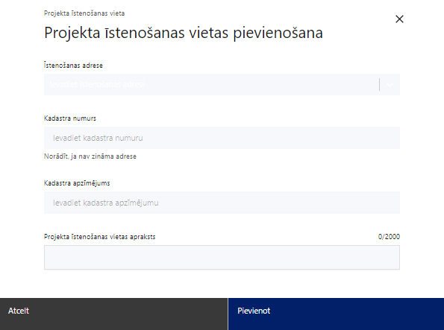 | Projekta īstenošanas vieta  Ievada projekta īstenošanas vietas adresi  Nolikumā minētās pašvaldības teritorijas.  Norādāmas visas adreses.
Kadastra numurs
Var norādīt īpašuma kadastra numuru (11 cipari)
Kadastra apzīmējums
Norāda ēkas kadastra apzīmējumu (14 cipari)
Norāda projekta īstenošanas vietas – konkrētās ēkas kadastra apzīmējumu (ja attiecināms).
Projekta īstenošanas vietas apraksts
Ievada informāciju.
Norāda informāciju par projekta īstenošanas vietu, t.sk. par tās atbilstību pasākuma MK noteikumu 28. un 29. punktam.

Mērķa grupas apraksts

- Apraksta projekta mērķa grupu, uz kuru attieksies projekta darbības un kuru tieši ietekmēs projekta rezultāti.
- Atlasē tiek atbalstīts projekts, kura mērķa grupa atbilst pasākuma mērķa grupai, kas norādīta MK noteikumu 3. punktā – personas ar ļoti smagiem garīga rakstura un multipliem traucējumiem, kuriem ir noteikta I invaliditātes grupa vai trešais vai ceturtais aprūpes līmenis.
- Projekta iesniegumā apraksta, kā tiks gūta pārliecība par mērķa grupas atbilstību MK noteikumos noteiktajam;
- Projekta iesniegumā norāda mērķa grupas vajadzības un risināmās problēmas;
- Projekta iesniegumā ietvertā informācijas liecina, ka projektā plānotās darbības sniegs atbalstu mērķa grupas vajadzību un problēmu risināšanā.
- Lai projektu apstiprinātu atbilstoši izvirzītajiem kritērijiem, projekta iesniegumā norāda informāciju, kas liecina:
- ka sabiedrībā balstīta sociālā pakalpojuma infrastruktūru plānots veidot vietā (adresē), kurai ir pieejami vispārējie pakalpojumi, ko izmanto pārējā sabiedrība – ārsts, fizioterapijas u.c. medicīniskās aprūpes iespējas, veikali, pastaigu vietas un publiskas telpas, piemēram, kapela vai dievnams, relaksācijas iespējas, frizieris, nodarbību un brīvā laika pavadīšanas iespējas u.c. infrastruktūra norādot attālumu, informāciju par ceļa segumu un vides pieejamību, kas liecina, ka mērķa grupas personai ir iespēja tos sasniegt saviem spēkiem vai ar aprūpētāja atbalstu;
- plānotā sabiedrībā balstītu sociālo pakalpojumu sniegšanas vieta (adrese) ir viegli sasniedzama no sabiedriskā transporta pieturvietas (1 km attālumā vai tuvāk), ejot kājām vai izmantojot tehniskos palīglīdzekļus, un sabiedriskā transporta kursēšanas biežums ir vairākas reizes dienā, nodrošinot iespēju nokļūt līdz administratīvajam centram un vispārējiem pakalpojumiem – turp un atpakaļ vienas dienas laikā;
- ka sabiedrībā balstīta sociālā pakalpojuma infrastruktūru plānots veidot vietā (adresē), kura neatrodas ilgstošas sociālās aprūpes institūcijas (neatkarīgi no juridiskā statusa un mērķa grupas) teritorijā un nerobežosies ar to (piemēram, uz vienas ielas (ceļa) blakus esoši īpašumi un ieeja tajos ir no vienas ielas (ceļa), tai skaitā ielas (ceļa) pretējā pusē). Projekta iesniegumā ir jābūt izvērtējumam par apbūves plāniem izvēlētajā teritorijā un tās apkārtnē, lai pārliecinātos, ka projekta īstenošanas laikā un pēcuzraudzības periodā šajā teritorijā vai blakus tai netiks izveidota cita jauna ilgstošas aprūpes institūcija.

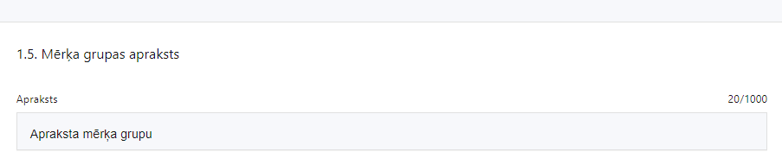

Projekta īstenošana un vadība

2.1. Projekta administrēšanas kapacitāte

Šajā sadaļā projekta iesniedzējs:

- sniedz informāciju par vadības un īstenošanas procesa organizēšanai nepieciešamo personālu;
- apraksta to pienākumus projektā, nepieciešamo kvalifikāciju, tai skaitā pieredzi un kompetenci;
- apraksta projekta vadības un īstenošanas procesu, tā organizēšana, t.sk. sadarbības mehānismu ar pakalpojuma sniedzēju;
- norāda projekta vadības un īstenošanas procesa nodrošināšanai nepieciešamos speciālistus – to pieejamība vai plānotā iesaistīšana projekta īstenošanas laikā, t.sk. piesaistes veids, tiem plānotā nepieciešamā kvalifikācija, pieredze un kompetence (atbildības sfēras un būtiskākie pienākumi), kā arī noslodze projektā;
- ir aprakstīts projekta vadībai un īstenošanai nepieciešamais un pieejamais materiāltehniskais nodrošinājums. Sniedz informāciju par nepieciešamo materiāltehnisko līdzekļu veidiem un skaitu, norādot, kas ir projekta iesniedzēja un sadarbības partnera rīcībā un ko plānots iegādāties vai nomāt projekta ietvaros, kā arī precīzu materiāltehniskā nodrošinājuma piesaistes veidu sniedz un vērtē, ja projekta iesnieguma attiecināmajās izmaksās ir paredzēta darbavietas aprīkojuma iegāde.

3. tabula
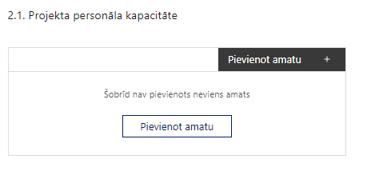 | Pievieno amatu.  Var pievienot vairākus amatus, katram izveidojot atsevišķu tabulu.

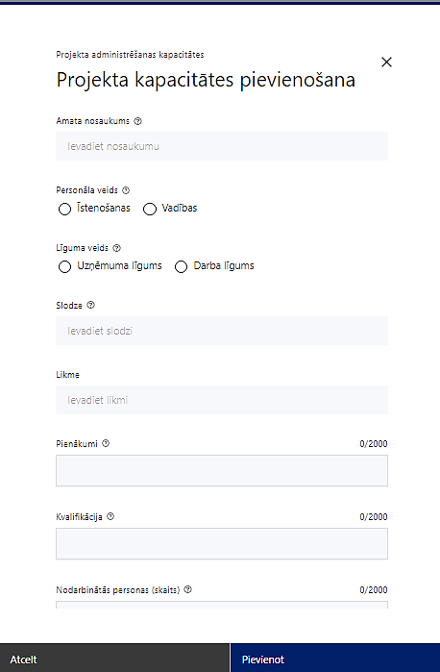 | Amata nosaukums  Ievada informāciju  Norāda amata nosaukumu
Personāla veids
Izvēlnē atzīmē atbilstošo:
- īstenošanas
- vadības
Vai projektā paredzētas atlīdzības izmaksas projekta vadībai?
Izvēlnē atzīmē atbilstošo
Līguma veids
Izvēlnē atzīmē atbilstošo:
- uzņēmuma līgums
- darba līgums/rīkojums

Slodze
Ievada informāciju
Norāda amatā nodarbinātās personas slodzi projektā
Saskaņā ar MK noteikumu 20.1. apakšpunktu personāla iesaiste projektā ir nodrošināta ar daļlaika izmaksu attiecināmības principu un attiecināma ir ne mazāk kā 30% noslodze.
Likme
Ievada informāciju
Norāda amatā nodarbinātās personas likmi projektā
Saskaņā ar MK noteikumu 20.1. apakšpunktu projekta iesniedzējs projektā iesaistītajam personālam nodrošina atlīdzību saskaņā ar Valsts un pašvaldību institūciju amatpersonu un darbinieku atlīdzības likumu.
Pienākumi
Ievada informāciju
Norāda amatā nodarbinātās personas pienākumus projektā
Kvalifikācija
Ievada informāciju
Norāda amatā nodarbinātai personai izvirzītās kvalifikācijas, pieredzes un kompetences prasības
Nodarbināto personu skaits
Ievada informāciju
Norāda atbilstošajā amatā nodarbināto skaitu

Šajā sadaļā projekta iesniedzējs:
- Saskaņā ar MK noteikumu 20.1. apakšpunktu ir attiecināmas personāla izmaksas saskaņā ar valsts un pašvaldību institūciju amatpersonu un darbinieku atlīdzības likumu, izņemot virsstundas. Ja personāla iesaiste projektā ir nodrošināta saskaņā ar daļlaika izmaksu attiecināmības principu, attiecināma ir ne mazāka kā 30 procentu noslodze.
- MK noteikumu 20.1. apakšpunktā minētā projekta vadības personāla izmaksas nepārsniedz:
- 21.1. 34 422 euro gadā, pieskaitot 0,64 procentus no projekta tiešajām attiecināmajām izmaksām, neieskaitot tiešās projekta vadības personāla izmaksas, un summu reizina ar projekta plānoto īstenošanas ilgumu gados, ja projekta tiešās attiecināmās izmaksas ir līdz 5 000 000 euro (ieskaitot). Ja projekta īstenošanas gads neietver 12 kalendāra mēnešus, šī gada izmaksu ierobežojumu aprēķina proporcionāli projekta īstenošanas kalendāra mēnešu skaitam;
- 21.2. 84 787 euro gadā, ja projekta tiešās attiecināmās izmaksas ir virs 5 000 000 euro. Ja projekta īstenošanas gads neietver 12 kalendāra mēnešus, šī gada izmaksu ierobežojumu aprēķina proporcionāli projekta īstenošanas kalendāra mēnešu skaitam.

- Saskaņā ar MK noteikumu 30.; 32.; 33.; 36. punktu finansējuma saņēmējs piesaista MK noteikumu 18.1.; 18.2.; 18.3.; 18.4. apakšpunktā minēto atbalstāmo darbību īstenošanai nepieciešamo pakalpojuma sniedzēju vai īsteno publiskos iepirkumus, nodrošinot, ka projekta īstenošanas laikā tiek ievēroti interešu konflikta, korupcijas un krāpšanas novēršanas nosacījumi, vismaz paredzot, ka projekta vadībā un īstenošanā iesaistītais personāls, piesaistītais pakalpojuma sniedzējs, kas iesaistīts projekta īstenošanā, un iepirkumu līgumu izpildītāji ir:
  - informēti par korupcijas un interešu konflikta novēršanas jautājumiem un krāpšanas pazīmēm (MK noteikumu 37.2.1. apakšpunkts);
  - parakstījuši apliecinājumus par interešu konflikta neesamību saskaņā ar Eiropas Parlamenta un Padomes 2018. gada 18. jūlija Regulas (ES, Euratom) 2018/1046 par finanšu noteikumiem, ko piemēro Savienības vispārējam budžetam, ar kuru groza Regulas (ES) Nr. 1296/2013, (ES) Nr. 1301/2013, (ES) Nr. 1303/2013, (ES) Nr. 1304/2013, (ES) Nr. 1309/2013, (ES) Nr. 1316/2013, (ES) Nr. 223/2014, (ES) Nr. 283/2014 un Lēmumu Nr. 541/2014/ES un atceļ Regulu (ES, Euratom) Nr. 966/2012 (turpmāk – regula 2018/1046), 61. pantu un publisko iepirkumu regulējošajiem normatīvajiem aktiem (MK noteikumu 37.2.2. apakšpunkts).

2.2. Projekta īstenošanas kapacitāte

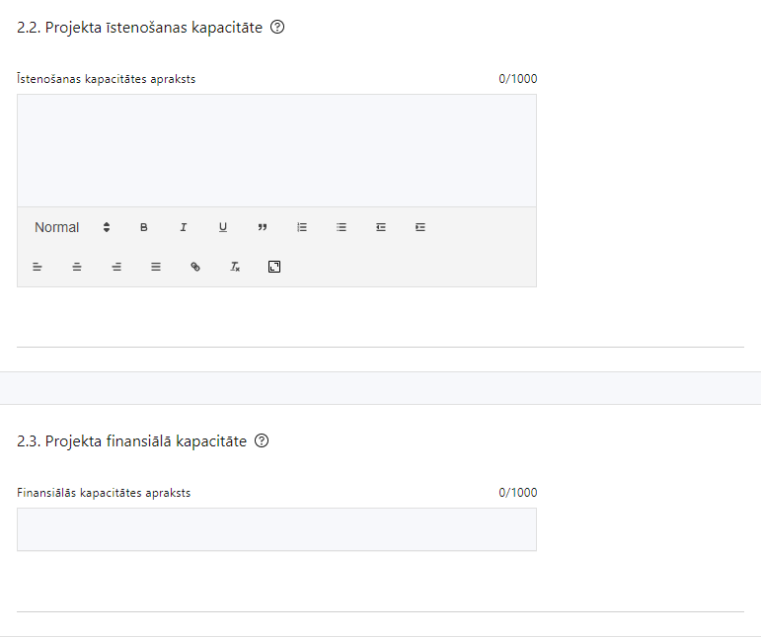

Šajā punktā projekta iesniedzējs:
- apraksta projekta īstenošanas procesu un tā organizēšanu;
- sniedz informāciju par projekta vadībai un īstenošanai nepieciešamo un pieejamo materiāltehnisko nodrošinājumu;
- apraksta iepirkuma procedūras veikšanu (vai ir uzsākta, noslēgusies) un citu informāciju, kas liecina par projekta iesniedzēja kapacitāti īstenot projektā plānotās darbības;
- norāda informāciju, kā tiks nodrošināts zaļais publiskais iepirkums būvdarbu vai preču vai pakalpojumu grupās, kurās ir izstrādāts regulējums nacionālajos normatīvajos aktos par prasībām zaļajam publiskajam iepirkumam un to piemērošanas kārtību.
- apraksta, kā tiks nodrošināta vides piekļūstamība un izmantojamība veicot sociāli atbildīgu publisko iepirkumu, kur tas ir attiecināms un atbilstošs ieguldījumu specifikai.
- apraksta, kā tiks nodrošināta atsevišķa grāmatvedības uzskaite par projekta izdevumiem saskaņā ar grāmatvedību regulējošo normatīvo aktu prasībām un vispārpieņemtiem grāmatvedības kārtošanas principiem;
- norāda, kā uzkrās datus un sniegs informāciju par šādiem horizontālā principa "Vienlīdzība, iekļaušana, nediskriminācija un pamattiesību ievērošana" horizontālajiem rādītājiem (MK noteikumi 37.8. apakšpunkts):
- objektu skaitu, kuros ar Eiropas Reģionālās attīstības fonda ieguldījumiem ir nodrošināta vides un informācijas pieejamība;
- konsultatīva rakstura pasākumu skaits par būvētās vides, informācijas tehnoloģiju risinājumu, informācijas tehnoloģiju piekļūstamību personām ar dažādiem funkcionāliem traucējumiem;
- norāda, kā nodrošinās informācijas un vides piekļūstamību, atšķirīgas attieksmes aizlieguma ievērošanu personas vecuma, dzimuma, reliģiskās, politiskās vai citas pārliecības, seksuālās orientācijas, invaliditātes, rases vai etniskās piederības dēļ un vienlīdzīgu iespēju principu ievērošanu, kā nodrošinās, ka tiks virzīti pasākumi, kas sekmē darba un ģimenes dzīves saskaņošanu, paredzot attālināta darba laika iespēju un nepilna laika darba iespēju radīšanu vecākiem ar bērniem, kā arī sievietēm un vīriešiem nodrošina vienādu samaksu par vienādas vērtības darbu.

Projekta īstenošanas/uzraudzības shēmas apraksts

Ievada informāciju
Šajā sadaļā projekta iesniedzējs:
- apraksta projekta vadības un īstenošanas personāla sadarbības mehānismu projekta ietvaros, kā arī ar projektā piesaistītajiem pakalpojuma sniedzējiem, saskaņā ar MK noteikumu II sadaļā noteiktajām prasībām projekta iesniedzējam - finansējuma saņēmējam.

2.3. Projekta finansiālā kapacitāte

Šajā sadaļā projekta iesniedzējs:
- raksturojot projekta finansiālo kapacitāti, sniedz informāciju par pieejamajiem finanšu līdzekļiem plānotā projekta īstenošanai, t.sk. norāda informāciju par:
  - avansa nepieciešamību;
  - par pievienotās vērtības nodokļa (turpmāk – PVN) iekļaušanu vai neiekļaušanu projekta attiecināmajās izmaksās.
- Atlasē projekta finanšu kapacitāte tiek vērtēta kā pietiekama, ja ir norādīta informācija par:
- projekta iesniedzējam pieejamajiem finanšu līdzekļiem projekta īstenošanai, t.sk. plānotajiem finanšu avotiem, kā arī avansa maksājumu nepieciešamību (MK noteikumu 25. un 26. punkts);
- par projekta iesnieguma iesniedzēja spēju nodrošināt nepieciešamo projekta iesniedzēja līdzfinansējumu, iesniedzot domes lēmumu par dalību 4.3.1.5. pasākuma projektu iesniegumu atlasē un par projekta īstenošanai nepieciešamā līdzfinansējuma nodrošināšanu, pamatojot projekta iesniedzēja pieejamību norādītajiem finansējuma avotiem projekta īstenošanas laikā un pamatojot nepārtrauktas finanšu plūsmas nodrošināšanu projekta ieviešanai tā plānotajā apjomā un termiņā;
- ja projekta iesniedzējs plāno ņemt aizņēmumu Valsts kasē, projekta iesniegumā ir jābūt sniegtai informācijai, ka gadījumā, ja Valsts kases aizņēmums netiks piešķirts projektā paredzētajā apjomā, finansējuma daļa, par kuru netiks saņemts Valsts kases aizdevums, tiks finansēta no pašvaldības budžeta līdzekļiem, kas nav saistīta ar aizņēmuma līdzekļiem un Eiropas Savienības fondiem. Pašvaldību aizņemšanās kapacitāti verificē pret Finanšu ministrijas interneta vietnē pieejamo informāciju. Šaubu gadījumā sazinās ar Finanšu ministrijas Pašvaldību aizņēmumu un galvojumu kontroles un pārraudzības padomi, kuras informācijai jābūt apstiprinošai attiecībā uz finansēšanas iespējamību.
- Atbilstoši MK noteikumu 24. punktā noteiktajam, PVN, kas tiešā veidā saistīts ar projektu, uzskatāms par attiecināmām izmaksām saskaņā ar 2021. gada 24. jūnija Regulas (ES) 2021/1060 64. panta 1. punkta "c" apakšpunktā ietvertajiem nosacījumiem, ja vien tas nav atgūstams saskaņā ar normatīvajiem aktiem nodokļu jomā.
- Apliecina saskaņā ar MK noteikumu 37.1. apakšpunktu, ka projektā plānotie ieguldījumi par tām pašām izmaksām vienlaikus netiks finansēti ar cita projekta ietvaros piesaistītu līdzfinansējumu, kā arī tās nav plānots finansēt vai līdzfinansēt no citiem valsts, pašvaldības vai ārvalstu finanšu atbalsta instrumentiem, novēršot dubultā finansējuma risku.

Projekta risku izvērtējums

4.tabula
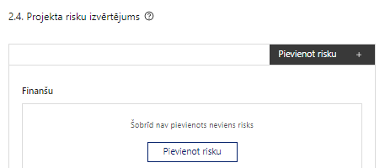 | Pievieno risku.  Var pievienot vairākus riskus, katram izveidojot atsevišķu tabulu

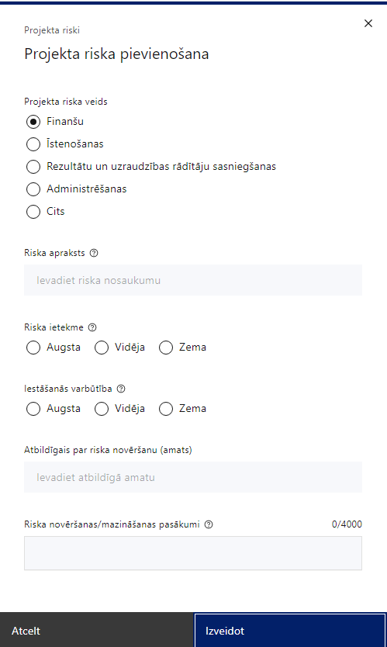 | Projekta riska veids  Izvēlnē atzīmē atbilstošo:  - finanšu,  - īstenošanas,  - rezultātu un uzraudzības rādītāju sasniegšanas,  - administrēšanas,  - cits.
Riska apraksts
Ievada informāciju
Definē riska nosaukumu un sniedz tā aprakstu
Riska ietekme
Izvēlnē atzīmē atbilstošo riska ietekmes līmeni:
- augsts,
- vidējs
- zems.
Iestāšanās varbūtība
Izvēlnē atzīmē atbilstošo riska iestāšanās varbūtības līmeni:
- augsts,
- vidējs,
- zems.
Atbildīgais par riska novēršanu (amats)
Ievada informāciju
Norāda atbildīgā amatu
Riska novēršanas/mazināšanas pasākumi
Ievada informāciju
Sniedz riska novēršanas/mazināšanas pasākuma aprakstu

Šajā sadaļā projekta iesniedzējs:
- identificē un analizē projekta īstenošanas riskus vismaz šādā griezumā: finanšu, īstenošanas, rezultātu un uzraudzības rādītāju sasniegšanas, administrēšanas riski. Var norādīt arī citus riskus;
- sniedz katra riska aprakstu, t.i., konkretizē riska būtību, kā arī raksturo, kādi apstākļi un informācija pamato tā iestāšanās varbūtību;
- norāda katra riska ietekmes līmeni uz projekta ieviešanu un mērķa sasniegšanu. Novērtējot riska ietekmes līmeni, ņem vērā tā ietekmi uz projektu kopumā – projekta finanšu resursiem, projektam atvēlēto laiku, plānotajām darbībām, rezultātiem un citiem projektam raksturīgiem faktoriem. Izmanto šādu risku ietekmes novērtēšanas skalu:
  - riska ietekme ir augsta, ja riska iestāšanās gadījumā tam ir ļoti būtiska ietekme un ir būtiski apdraudēta projekta ieviešana, mērķu un rādītāju sasniegšana, būtiski jāpalielina finansējums vai rodas apjomīgi zaudējumi;
  - riska ietekme ir vidēja, ja riska iestāšanās gadījumā, tas var ietekmēt projekta īstenošanu, kavēt projekta sekmīgu ieviešanu un mērķu sasniegšanu;
  - riska ietekme ir zema, ja riska iestāšanās gadījumā tam nav būtiskas ietekmes un tas neietekmē projekta ieviešanu;
- analizē katra riska iestāšanās varbūtību un biežumu projekta īstenošanas laikā vai noteiktā laika periodā, piemēram, attiecīgās darbības īstenošanas laikā, ja risks attiecināms tikai uz konkrētu darbību. Riska iestāšanās varbūtībai izmanto šādu skalu:
  - iestāšanās varbūtība ir augsta, ja ir droši vai gandrīz droši, ka risks iestāsies, piemēram, reizi gadā;
  - iestāšanās varbūtība ir vidēja, ja ir iespējams (diezgan iespējams), ka risks iestāsies, piemēram, vienu reizi projekta laikā;
  - iestāšanās varbūtība ir zema, ja mazticams, ka risks iestāsies, var notikt tikai ārkārtas gadījumos;
- katram riskam norāda projekta iesniedzēja plānotos un ieviešanas procesā esošos pasākumus, kas mazina riska ietekmes līmeni vai mazina iestāšanās varbūtību, tai skaitā norāda informāciju par pasākumu īstenošanas biežumu un par risku novēršanas/ mazināšanas pasākumu īstenošanu atbildīgās personas. Izstrādājot pasākumus, jāņem vērā, ka pasākumiem ir jābūt reāliem, ekonomiskiem (izmaksām ir jābūt mazākām nekā iespējamie zaudējumi), koordinētiem visos līmeņos un atbilstošiem projekta iesniedzēja izstrādātajiem vadības un kontroles pasākumiem (iekšējiem normatīvajiem aktiem), kas nodrošina kvalitatīvu projekta ieviešanu.

Projekta saturiskā saistība ar citiem projektiem

5. tabula
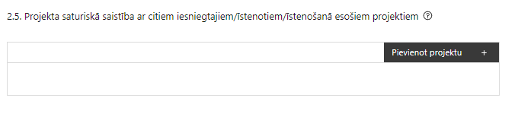 |  | Pievieno projektu.  Var pievienot vairākus projektus, katram izveidojot atsevišķu tabulu
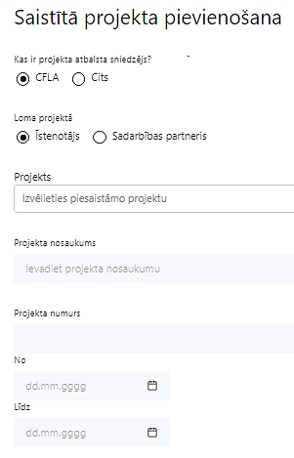  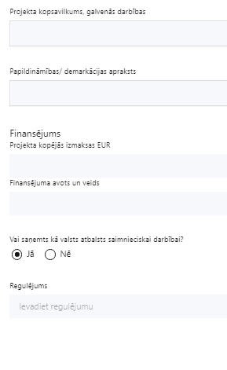 | Kas ir projekta atbalsta sniedzējs?  Izvēlnē atzīmē atbilstošo:  CFLA,  cits
Lomas projektā

Izvēlnē atzīmē atbilstošo:

projekta īstenotājs,

sadarbības partneris
Projekts

Izvēlnē atzīmē atbilstošo projektu no saraksta vai atzīmē “Projekts nav sarakstā” un ievada informāciju par saistīto projektu
Projekta nosaukums
Ievada informāciju
Norāda saistītā projekta nosaukumu
Projekta numurs
Ievada informāciju
Norāda saistītā projekta numuru
Īstenošanas periods no-, - līdz
Datuma izvēles laukā izvēlas datumu no kalendāra

Ievada saistītā projekta īstenošanas periodu
Projekta kopsavilkums, galvenās darbības

Ievada informāciju

Sniedz visaptverošu, strukturētu projekta būtības kopsavilkumu, norādot galvenās projekta darbības.
Papildināmības/demarkācijas apraksts

Ievada informāciju

Apraksta plānoto darbību un izmaksu demarkāciju, ieguldījumu sinerģiju.
Finansējums
Ievada informāciju
Norāda projekta kopējās izmaksas EUR
Finansējuma avots un veids
Ievada informāciju
Norāda finansējuma avotus un veidu (valsts/ pašvaldību budžets, ES fondi, cits)
Vai saņemts kā valsts atbalsts saimnieciskai darbībai?
Izvēlnē atzīmē atbilstošo: jā vai nē
Regulējums
Ievada informāciju. Lauks ir redzams, ja jautājumā “Vai saņemts kā valsts atbalsts saimnieciskai darbībai?” atzīmēts “Jā”.

Šajā sadaļā projekta iesniedzējs sniedz informāciju par projekta iesniedzēja iesniegtiem, īstenotajiem, t.sk. jau pabeigtajiem vai īstenošanā esošiem projektiem, ar kuriem konstatējama projekta iesniegumā plānoto darbību un izmaksu demarkācija (skaidra nošķiršana), ieguldījumu sinerģija.
! Sniegtajai informācijai jāapliecina dubultā finansējuma neesamība un plānoto darbību un izmaksu demarkācija un/vai sinerģija, t.i., projektā plānotās izmaksas nav un netiks finansētas no citiem Eiropas Savienības finanšu avotiem vai citiem ārvalstu finanšu instrumentiem, kā arī valsts un pašvaldību budžeta līdzekļiem.

Projekta rezultātu uzturēšana un ilgtspējas nodrošināšana

3.1. Aprakstīt, kā tiks nodrošināta projektā sasniegto rezultātu uzturēšana pēc projekta pabeigšanas

Šajā sadaļā projekta iesniedzējs:
- saskaņā ar MK noteikumu 37.9. apakšpunktā noteikto, apliecina, ka projekta ietvaros izveidotā sabiedrībā balstītu sociālo pakalpojumu infrastruktūra vismaz 5 gadus pēc noslēguma maksājuma veikšanas tiks izmantota tikai sabiedrībā balstītu sociālo pakalpojumu sniegšanai šo noteikumu 3. punktā minētajām mērķa grupas personām;
- saskaņā ar MK noteikumu 37.10. apakšpunktā noteikto, apliecina, ka pasākuma ietvaros izveidotajā sabiedrībā balstītu sociālo pakalpojumu infrastruktūrā projekta īstenošanas laikā, šo noteikumu 37.9. apakšpunktā minētajā periodā un ieguldījumu amortizācijas periodā netiek veikta saimnieciskā darbība.

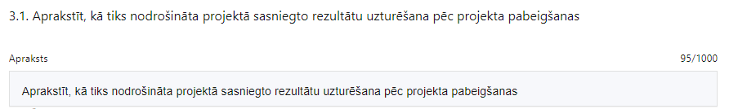

3.2. Aprakstīt, kā tiks nodrošināta projektā sasniegto rādītāju ilgtspēja pēc projekta pabeigšanas

Šajā punktā projekta iesniedzējs:

- Finansējuma saņēmējs atbilstoši MK noteikumu 30.13. apakšpunktam ievēro principu "Vienlīdzība, iekļaušana, nediskriminācija un pamattiesību ievērošana" un uzkrāj datus par projekta ietekmi uz horizontālo principu rādītājiem (ja attiecināms), tai skaitā par:
- objektu skaitu, kuros ar Eiropas Reģionālās attīstības fonda ieguldījumiem ir nodrošināta vides un informācijas pieejamība;

konsultatīva rakstura pasākumu skaits par būvētās vides, informācijas tehnoloģiju risinājumu, informācijas tehnoloģiju piekļūstamību personām ar dažādiem funkcionāliem traucējumiem.

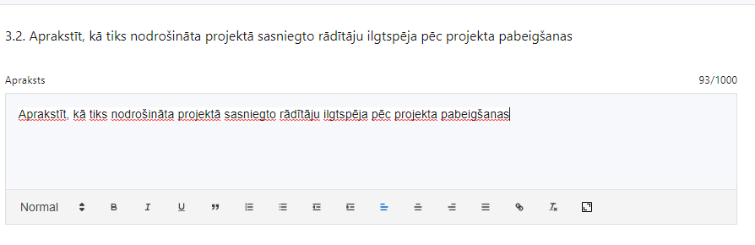

SADAĻA – DARBĪBAS

6. tabula
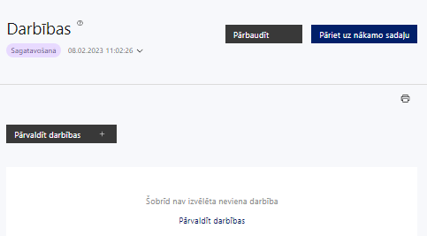 | Izmantojot funkciju “Pārvaldīt darbības” izvēlas projekta darbības

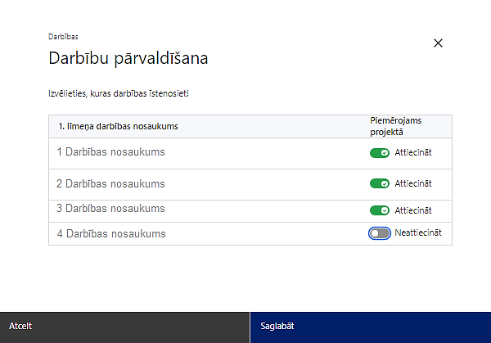 | No pasākuma definētajām darbībām/apakšdarbībām izvēlās projektā plānotās darbības/apakšdarbības, veicot atzīmi “Attiecināt”.

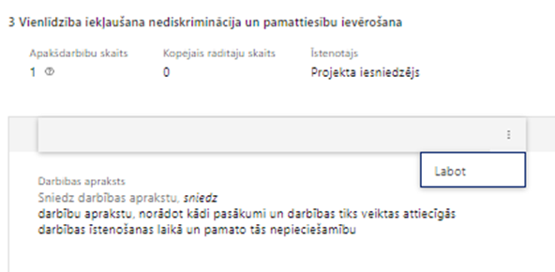 | Caur funkciju “Labot” pievieno darbības aprakstu

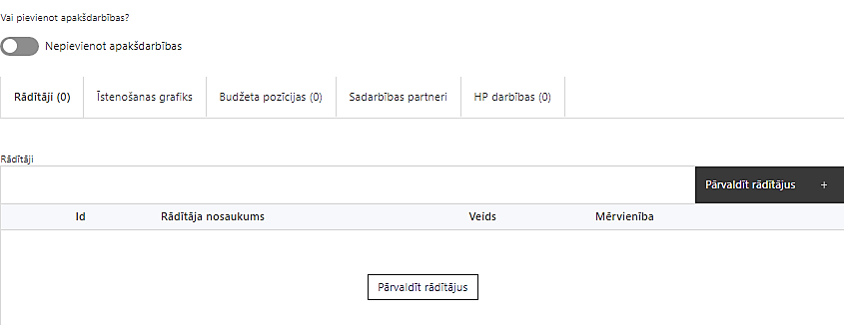 | Izveidotajām darbībām/apakšdarbībām:  - apakšsadaļa “Rādītāji” atzīmē rādītājus, kuri attiecas uz konkrēto darbību, un/vai pievieno darbības rezultātu, tā mērvienību un skaitu (izmantojot funkciju “Labot”);  - apakšsadaļā “Īstenošanas grafiks” attiecīgajai darbībai/apakšdarbībai, izmantojot funkcionalitāti norāda atbilstošo īstenošanas periodu;  - apakšsadaļā “Budžeta pozīcijas” automātiski tiek ielasītas piesaistās projekta budžeta pozīcijas (izmaksas).  - Izmaksu pozīciju piesaistīšana jāveic sadaļā “Budžeta kopsavilkums” attiecīgajai izmaksu pozīcijai kolonnā “Projekta darbības numurs” izvēloties attiecīgās definētās darbības numuru/nosaukumu

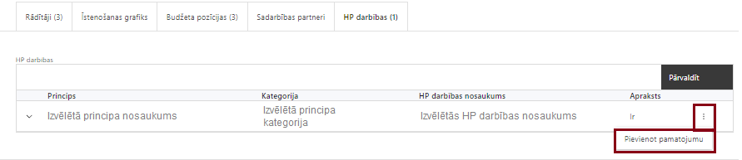 | - apakšsadaļā “HP darbības” atzīmē HP “VINPI” darbības, kas tiks īstenotas līdz ar projekta darbību/apakšdarbību (ja attiecināms).  Caur funkciju “Pievienot pamatojumu” pievieno izvēlētās HP “VINPI” darbības aprakstu, norādot un raksturojot konkrētas aktivitātes, kas tiks īstenotas attiecīgās darbības/apakšdarbības ietvaros, pamatojot HP “VINPI” principu ievērošanu un prasību izpildi.

Šajā sadaļā projekta iesniedzējs:
- norāda projektā plānotās darbības atbilstoši MK noteikumu 18. punktā noteiktajām atbalstāmajām darbībām;
- sniedz darbību aprakstu, norādot kādi pasākumi un darbības tiks veiktas attiecīgās darbības īstenošanas laikā;
- norāda precīzi definētu un reāli sasniedzamu rezultātu, tā skaitlisko izteiksmi un atbilstošu mērvienību;
- norāda rādītājus, kuri attiecināmi uz darbību;
- norāda projekta darbību īstenošanas periodu projekta īstenošanas grafikā;
- piesaista projekta budžeta pozīciju/-as attiecīgajai darbībai (ja sadaļa “Budžeta kopsavilkums” ir aizpildīta);
- projekta darbībai/apakšdarbībai norāda HP darbību (-as), kas veicina vienlīdzību, iekļaušanu, nediskrimināciju un pamattiesību ievērošanu.
Projekta darbībām jābūt:
- precīzi definētām, t.i., no darbību nosaukumiem var spriest par to saturu, ir aprakstīta to ietvaros plānotā rīcība;
- pamatotām, t.i., tās tieši ietekmē projekta mērķa, rezultātu un rādītāju sasniegšanu, ir pamatota to nepieciešamība, aprakstīta to ietvaros plānotā rīcība;
- vērstām uz projekta iesnieguma 1.2. sadaļā “Projekta mērķis” un 1.5. sadaļā “Mērķa grupas apraksts” aprakstīto problēmu risinājumu;
- sasaistītām ar projekta iesniegumā plānoto laika grafiku, tās ir secīgas un nodrošina uzraudzības rādītāju sasniegšanu;
- norādītiem precīzi definētiem un izmērāmiem projekta rezultātiem, kas paredzēti attiecīgās darbības ietvaros līdz projekta vai attiecīgās darbības īstenošanas beigām, un jābūt norādītai to skaitliskai izteiksmei un mērvienībām. Darbību rezultātiem jāizriet no darbības satura un apraksta.
Atlasē tiek atbalstīts projekts, kura atbalstāmās darbības atbilst MK noteikumu 18.punktā noteiktajām:
- projekta īstenošanu pamatojošās dokumentācijas izstrāde, izņemot projekta iesnieguma izstrādi;
- jaunu būvju būvniecība, esošu būvju un telpu pārbūve vai atjaunošana, tai skaitā būvekspertīze, būvuzraudzība, autoruzraudzība, kā arī teritorijas labiekārtošana;
- materiāltehniskā nodrošinājuma iegāde;
- specializēto transportlīdzekļu iegāde mērķu grupas personu mobilitātes nodrošināšanai ievērojot MK noteikumu 36. punktā noteikto;
- komunikācijas un vizuālās identitātes prasību nodrošināšanas pasākumi;
- projekta vadība un tā īstenošanas nodrošināšana.
.
Sniedz informāciju, izvērtējot, ka projekta iesniegumā tiek plānotas darbības, kas veicina principa “Vienlīdzība, iekļaušana, nediskriminācija un pamattiesību ievērošana” ievērošanu.

Vispārīgo darbību piemēri:
- projekta vadības un īstenošanas personāla atlase tiks nodrošināta bez jebkādas tiešas vai netiešas diskriminācijas, veicina mazāk pārstāvētā dzimuma piesaisti, personu ar invaliditāti piesaisti un nediskriminē pēc rases, etniskās izcelsmes, dzimuma, vecuma, invaliditātes, reliģiskās, pārliecības, seksuālās orientācijas vai citiem apstākļiem;
- projekta vadības un īstenošanas procesā personām ar invaliditāti tiks nodrošināta piekļūstamība, tostarp, pielāgota darba vieta un pielāgotas informācijas un komunikācijas tehnoloģijas;
- sievietēm un vīriešiem tiks nodrošināta vienlīdzīga darba samaksa un vienlīdzīgas karjeras izaugsmes iespējas, tostarp nodrošinot dalību apmācībās, semināros, komandējumos;
- īstenojot projekta komunikācijas un vizuālās identitātes nodrošināšanas pasākumus, to saturs tiks rūpīgi izvērtēts un tiks izvēlēta valoda un vizuālie tēli, kas mazina diskrimināciju un stereotipu veidošanos vai uzturēšanu par kādu no dzimumiem, personām ar invaliditāti, reliģisko pārliecību, vecumu, rasi un etnisko izcelsmi vai seksuālo orientāciju (skat. metodisko materiālu “Ieteikumi diskrimināciju un stereotipus mazinošai komunikācijai ar sabiedrību”, (https://www.lm.gov.lv/lv/media/18838/download);
- visi publiskie iepirkumi tiks veikti sociāli atbildīgā veidā - pērkot ētiski ražotus produktus un pakalpojumus un izmantojot publiskās iepirkumu procedūras, lai radītu darbvietas, pienācīgus darba apstākļus, sekmētu sociālo un profesionālo iekļautību, kā arī veicinātu labākus darba nosacījumus cilvēkiem ar invaliditāti un nelabvēlīgā situācijā esošiem cilvēkiem (piemēram, pasākumu rīkošanai nolikumā tiks paredzēta prasība par telpu un satura piekļūstamību, ēdināšanas pakalpojuma nodrošināšanai tiks piesaistīts sociālais uzņēmums, kurš nodarbina cilvēkus ar invaliditāti u.c.).

Specifisko darbību piemēri:
- projekta ietvaros tiks nodrošinātas vides piekļūstamības ekspertu konsultācijas, tās paredzot projektēšanas un būvniecības procesā (attiecīgi pievienojot dokumentus, piem. konsultāciju protokolus u.c.);
- projektēšanas laikā un pirms objekta nodošanas ekspluatācijā publiskajai infrastruktūrai tiks veikts vides un informācijas piekļūstamības pašnovērtējums un iegūto punktu skaits nav zemāks par 8 (LM vides un informācijas piekļūstamības pašnovērtējuma metodika pieejama šeit: https://www.lm.gov.lv/lv/vides-un-informacijas-pieklustamibas-pasnovertejums-saskana-ar-lbn-200-21);
- plānojot būves dizainu, tiks ņemts vērā daudzveidības un iekļaušanas princips, balstoties uz cilvēku ar invaliditāti, t.sk. bērnu, vajadzībām ne vien uz fizisku piekļūšanu būvei, bet arī uz specifiskām vajadzībām attiecībā uz būves noformējumu, lietojamību un funkciju;
- papildus būvnormatīvā LBN 200-21 noteiktajam, projekta ietvaros tiks īstenotas labās prakses darbības, kas īpaši veicina vides piekļūstamību cilvēkiem ar funkcionāliem traucējumiem (LM vadlīnijas “Labās prakses ieteikumi vides piekļūstamības nodrošināšanai papildus LBN 200-21 noteiktajam”. Pieejams šeit: https://www.lm.gov.lv/lv/ieteikumi-ieklaujosas-vides-veidosanai);
Darbības “komunikācijas un vizuālās identitātes prasību nodrošināšanas pasākumi” ietvaros paredz:
  - projekta iesniedzēja oficiālajā tīmekļa vietnē, ja šāda vietne ir, un sociālo mediju vietnēs plānots publicēt īsu un ar atbalsta apjomu samērīgu aprakstu par projektu, tostarp tā mērķiem un rezultātiem, un norādi, ka projekts līdzfinansēts ar Eiropas Savienības saņemtu finansiālu atbalstu;
  - ar projekta īstenošanu saistītajos dokumentos un komunikācijas materiālos, ko paredzēts izplatīt sabiedrībai vai dalībniekiem, plānots sniegt pamanāmu paziņojumu, kurā tiks uzsvērts no Eiropas Savienības saņemtais atbalsts
  - tiklīdz sākas projekta faktiskā īstenošana, kas ietver materiālas investīcijas, vai tiklīdz tiek uzstādīts iegādātais aprīkojums, uzstāda sabiedrībai skaidri redzamas ilgtspējīgas plāksnes vai informācijas stendus, kuros ir attēlota Eiropas Savienības emblēma, attiecībā uz projektā plānotajām darbībām un aktivitātēm.
  - nodrošina komunikācijas un vizuālās identitātes prasību nodrošināšanu atbilstoši regulas Nr. 2021/1060 47. un 50. pantam un normatīvajiem aktiem, kas nosaka kārtību, kādā Eiropas Savienības fondu vadībā iesaistītās institūcijas nodrošina šo fondu ieviešanu 2021. – 2027. gada plānošanas periodā;
Sniedz informāciju, ka saskaņā ar MK noteikumu 35. punktu, pasākumā neplāno fosilo energoresursu tehnoloģiju uzstādīšanu šo noteikumu 32. punktā minēto sabiedrībā balstītu sociālo pakalpojuma sniegšanas vietu infrastruktūras izveidei, ka paredzētie risinājumi ir videi draudzīgi un energoefektīvi, kas veicina principa “Nenodarīt būtisku kaitējumu” ilgtspējīgu ieguldījumu veicināšanu un ievērošanu, t.i.:
- plānotas darbības klimata pārmaiņu mazināšanai, izmantojot pēc iespējas videi draudzīgus risinājumus, lai nodrošinātu enerģijas apjoma izmantošanas un siltumnīcefekta gāzu emisijas samazināšanu;
- plānotas darbības, lai pielāgotos klimata pārmaiņām;
- plānotas darbības ilgtspējīga ūdens un jūras resursu izmantošanai un aizsardzībai, paredzot maksimālu ēku pieslēgšanu pie centralizētajām ūdensapgādes un kanalizācijas sistēmām vai paredzot lietus ūdeņu savākšanas un novadīšanas sistēmu izbūvi, lai mazinātu applūšanas riskus spēcīgu lietusgāžu gadījumā;
- plānotas darbības, lai nodrošinātu pāreju uz aprites ekonomiku, ieskaitot atkritumu rašanās novēršanu un to reciklēšanu;
- plānotas darbības piesārņojuma novēršanai un kontrolei;
- nepieciešamības gadījumā plānotas darbības bioloģiskās daudzveidības un ekosistēmu aizsardzībai un atjaunošanai.

SADAĻA – RĀDĪTĀJI
7. tabula

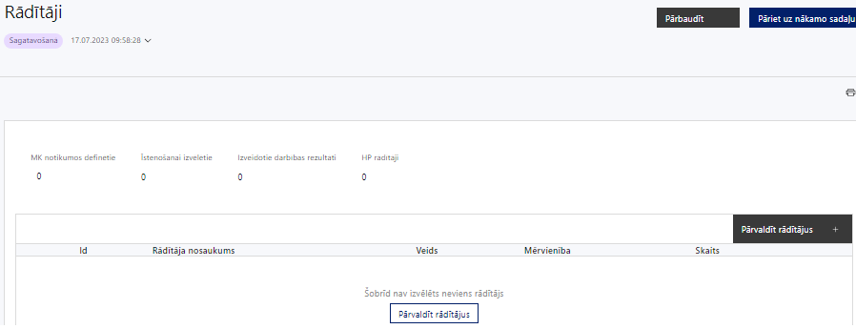

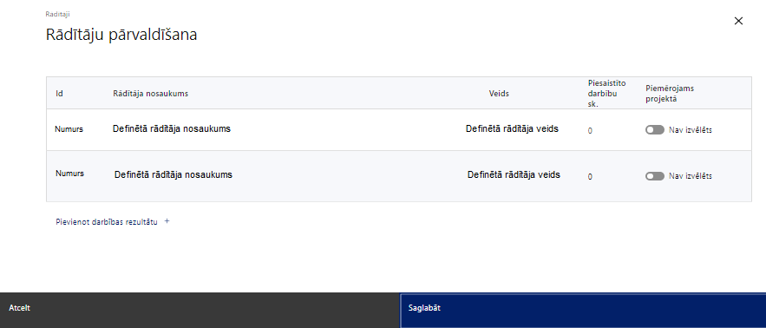

Šajā sadaļā projekta iesniedzējs:
- nosaka projekta ietvaros sasniedzamos:
  - iznākuma rādītājus,
  - rezultāta rādītājs,
  - horizontālā principa “Vienlīdzība, iekļaušana, nediskriminācija un pamattiesību ievērošana” rādītājus,
  - projektu darbību rezultātus, kas definējami projekta līmenī;
- nosaka plānoto rādītāju sasniedzamās vērtības, kā arī rādītājiem/rezultātiem, kuri nav definēti pasākuma līmenī, norāda mērvienību;
- horizontālā principa “Vienlīdzība, iekļaušana, nediskriminācija un pamattiesību ievērošana” (VINPI) rādītājiem norāda vismaz vienu specifiskā horizontālā principa “Vienlīdzība, iekļaušana, nediskriminācija un pamattiesību ievērošana” darbību.
Projekta rādītājus izmanto sadaļā “Darbības”, norādot, ar kādām darbībām rādītāji tiks sasniegti.

Sasniedzamajiem rādītājiem, atbilstoši normatīvajos aktos par attiecīgā Eiropas Savienības fonda specifiskā atbalsta mērķa vai pasākuma īstenošanu norādītajam, jābūt:
- atbilstošiem MK noteikumos noteiktajiem rādītājiem,
- izmērāmiem;
- rādītāju tabulā norādītajām vērtībām loģiski jāizriet no projektā plānotajām darbībām;
- jāsniedz ieguldījumu mērķa sasniegšanā.

- Atlasē tiek atbalstīts projekts, kuram:
- sasniedzamais iznākuma rādītājs noteikts atbilstoši MK noteikumu 4.1. apakšpunktā noteiktajam rādītājam, t.i., līdz 2029. gada 31. decembrim sasniegts iznākuma rādītājs – jaunu vai modernizētu sociālās aprūpes iestāžu (izņemot sociālos mājokļus) kapacitāte - 54;
- sasniedzamais rezultāta rādītājs noteikts atbilstoši MK noteikumu 4.2. apakšpunktā noteiktajam rādītājam, t.i., līdz 2029. gada 31. decembrim sasniegts rezultāta rādītājs – personu skaits, kuras izmanto jaunu vai modernizētu sociālās aprūpes iestāžu pakalpojumus, gadā - 54
- tiek noteiktas divi horizontālā principa “Vienlīdzība, iekļaušana, nediskriminācija un pamattiesību ievērošana” rādītāji:
  - objektu skaits, kuros ar Eiropas Reģionālās attīstības fonda ieguldījumiem ir nodrošināta vides un informācijas pieejamība (VINPI 12);
  - konsultatīva rakstura pasākumu skaits par būvētās vides, informācijas tehnoloģiju risinājumu, informācijas tehnoloģiju piekļūstamību personām ar dažādiem funkcionāliem traucējumiem (VINPI 17).

SADAĻA - VALSTS ATBALSTS

8. tabula
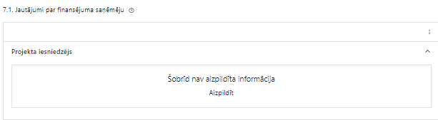 | Caur funkciju “Labot” vai “Aizpildīt” pievieno informāciju par projekta iesniedzēju

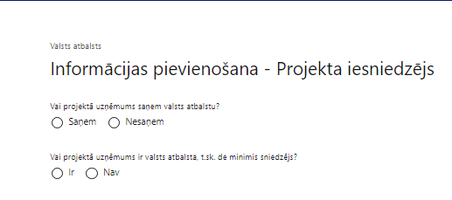 | Vai projektā projekta iesniedzējs saņem valsts atbalstu?  Izvēlnē atzīmē atbilstošo:  - saņem  - nesaņem
Vai projektā finansējuma saņēmējs ir valsts atbalsta, t.sk. de minimis sniedzējs?
Izvēlnē atzīmē atbilstošo:
- ir
- nav

- Šajā pasākumā projekta iesniedzējs izvēlas vērtību:
finansējuma saņēmējs nesaņem valsts atbalstu un nav valsts atbalsta, t.sk. de minimis sniedzējs.

SADAĻA – ĪSTENOŠANAS GRAFIKS

9. tabula
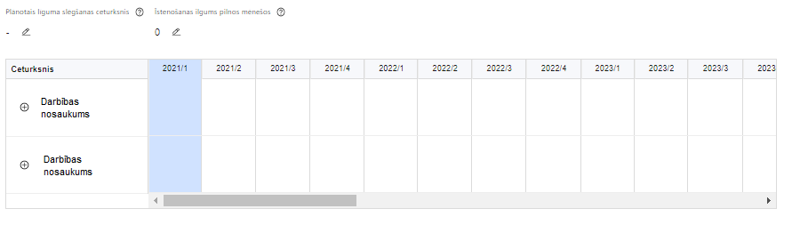 | Lai izveidotu projekta īstenošanas grafiku, norāda plānoto vienošanās slēgšanas ceturksni, īstenošanas ilgums pilnos mēnešos un precizē projekta darbību/apakšdarbību īstenošanas periodu

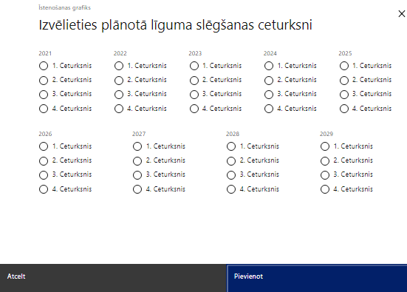 | Caur ikonu atvērt modālo logu ceturkšņa izvēlei, kur atzīmē vienu izvēles lauku (ceturksni)  Paredzot plānoto vienošanās slēgšanas ceturksni, ņem vērā projekta iesnieguma iesniegšanas datumu, tā vērtēšanai un lēmuma par projekta iesnieguma apstiprināšanu pieņemšanai nepieciešamo laiku.

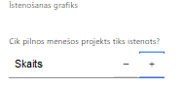 | Caur ikonu atvērt modālo logu ar manuāli aizpildāmu ciparu lauku, kura maksimālā pieļaujamā vērtība ir 96. Aiz lauka ir pieejamas ikonas + un -, kuras ļauj samazināt vai palielināt lauka vērtību par 1.  Norāda plānoto kopējo projekta īstenošanas ilgumu pilnos mēnešos pēc vienošanas par projekta īstenošanu noslēgšanas, nepārsniedzot termiņu - 2027. gada 31. decembri.

- Atlasē tiek atbalstīts projekts, kura īstenošanas termiņš nepārsniedz MK noteikumu 40. punktā noteikto īstenošanas termiņu – 2027. gada 31. decembri.
- Saskaņā ar MK noteikumu 14. punktu pasākuma ietvaros izmaksas ir attiecināmas, ja tās atbilst MK noteikumos minētajām izmaksu pozīcijām un ir radušās no dienas, kad noslēgta vienošanās par projekta īstenošanu.

SADAĻA – FINANSĒJUMA SADALĪJUMS PA AVOTIEM

10. tabula
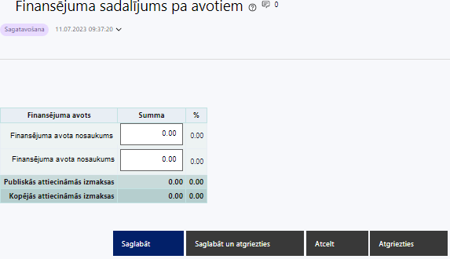 | Finansējuma avots  automātiski tiek attēloti pasākumā paredzētie finansējuma avoti  Finansējuma summa  Ievada projektā paredzēto finansējuma summu katram finansēšanas avotam  Norāda finansējuma apmēru atbilstoši MK noteikumu 8. un 9. punktā paredzētajam  Publisko un kopējo attiecināmo izmaksu summa  Tiek aprēķināta automātiski, tāpat kā finansējuma apjoma procentuālais lielums konkrētajam finansējuma avotam pa visu projekta īstenošanas laiku.  %

- Atlasē tiek atbalstīts projekts, kurā paredzētais ERAF finansējuma apmērs un intensitāte nepārsniedz MK noteikumu 8. un 9. punktā noteikto finansējuma apmēru un intensitāti.
- Katram projekta iesniedzējam pieejamais SAM pasākuma attiecināmā finansējuma apmērs:
- Rīgas valstspilsēta - 7 825 413 EUR euro;
- Liepājas valstspilsēta - 3 912 707 euro;
- ERAF finansējums projektā nepārsniedz 85 procentus no projekta kopējā attiecināmā finansējuma, bet līdz Eiropas Komisijas lēmumam par vidusposma pārskatu (līdz 2026. gada 1. janvārim) ERAF finansējums nepārsniedz 56,12 procentus no projekta kopējā attiecināmā finansējuma, saskaņā ar MK noteikumu 11. punktu.

SADAĻA – PROJEKTA BUDŽETA KOPSAVILKUMS

Projekta iesnieguma sadaļā “Projekta budžeta kopsavilkums” izmaksu pozīcijas ir definētas atbilstoši MK noteikumu 19., 20., 21., 22., 23., un 24. punktā noteiktajām attiecināmajām izmaksām.

Šajā sadaļā projekta iesniedzējs:
- kolonnā “Izmaksu pozīcijas nosaukums” iekļauj tādas izmaksas, kas atbilst MK noteikumu 19., 20., 21., 22., 23., un 24. punktā noteiktajām pozīcijām;
- kolonnā “Izmaksu veids (tiešās/ netiešās)” norāda vai budžetā iekļautās izmaksas atbilstoši MK noteikumu 19.punktam ir tiešās attiecināmās vai netiešās attiecināmās izmaksas (ieliek ķeksīti);
- kolonnā “Daudzums” norāda, piemēram, pakalpojumu līgumu skaitu, būvējamo ēku skaitu u.tml. Norādītā informācija kolonnās “Daudzums” un “Mērvienība” nedrīkst būt pretrunīga ar projekta iesnieguma sadaļā “Darbības” norādītajiem plānotajiem darbību rezultātiem;
- kolonnā “Mērvienība” norāda vienības nosaukumu, piemēram, pasākumi, līgumi u.tml;
- kolonnā “Projekta darbības Nr.” norāda atsauci uz projekta darbību, uz kuru šīs izmaksas attiecināmas. Ja izmaksas attiecināmas uz vairākām projekta darbībām - norāda visas;
- kolonnā “Attiecināmās izmaksas” norāda attiecīgās izmaksas euro ar diviem cipariem aiz komata;
- kolonnā “t.sk. PVN” norāda plānoto pievienotās vērtības nodokļa apmēru. Saskaņā ar MK noteikumu 24. punktā noteikto pievienotās vērtības nodoklis, kas tiešā veidā saistīts ar projektu, uzskatāms par attiecināmām izmaksām saskaņā ar regulas Nr. 2021/1060 64. panta 1. punkta "c" apakšpunktā ietvertajiem nosacījumiem.
Projekta iesnieguma sadaļā “Projekta budžeta kopsavilkums” iekļauj tikai tās izmaksas:
- kuras paredzēts segt no projekta finansējuma, tas ir, no ERAF;
- kas ir nepieciešamas projekta īstenošanai un to nepieciešamība izriet no projekta iesnieguma sadaļā “Darbības” paredzētajām projekta darbībām;
- nodrošina rezultātu sasniegšanu (projekta iesnieguma sadaļā “Rādītāji” plānoto rezultātu un norādīto rādītāju sasniegšanu).
Plānojot attiecināmās izmaksas, jāņem vērā MK noteikumos noteiktās izmaksu pozīcijas, to ierobežojumus, kā arī:
- “Vadlīnijas attiecināmo izmaksu noteikšanai Eiropas Savienības kohēzijas politikas programmas 2021. - 2027. gada plānošanas periodā”, kas pieejamas Finanšu ministrijas tīmekļa vietnē – https://m.esfondi.lv/upload/2021-2027/attiec_vadl_21-27__final.pdf
- Ja projekta izmaksām projekta īstenošanas gaitā radušās sadārdzinājuma izmaksas, finansējuma saņēmējs tās sedz no saviem līdzekļiem.
- Pasākuma ietvaros izmaksas ir attiecināmas, ja tās atbilst šajos noteikumos minētajām izmaksu pozīcijām un ir radušās no dienas, kad noslēgta vienošanās par projekta īstenošanu.
Izmaksām projekta budžeta kopsavilkumā ir jābūt atainotām tā, lai ir skaidrs, kā projekta iesniedzējs ir nonācis līdz gala summai katrā izdevumu pozīcijā, t.i., izmaksu pozīcijām jābūt sadalītām apakšpozīcijās un izmaksu vienībās, kā arī izmaksu pozīciju vienības un skaits ļauj secināt, ka tās atbilst projektā izvirzīto mērķu un rādītāju sasniegšanai.

Budžeta pozīcijas kods | Nosaukums | Vienas vienības izmaksu pielietojums | Izmaksu veids (tiešās, netiešās | Daudzums | Mērvienība | Projekta darbības numurs | Attiecināmā summa | % | t.sk. PVN
1. | Projekta izmaksas saskaņā ar izmaksu vienoto likmi
1.1. | Netiešās izmaksas, kas vienādas ar 15% no MK noteikumu 19.2. apakšpunktā minētajām tiešajām personāla izmaksām  Saskaņā ar MK noteikumu 23. punktu - šo noteikumu 19.2. apakšpunktā minētās netiešās attiecināmās izmaksas finansējuma saņēmējs plāno kā vienu izmaksu pozīciju, piemērojot netiešo izmaksu vienoto likmi 15 procentu apmērā no šo noteikumu 20.1. apakšpunktā minētajām tiešajām personāla izmaksām, kas radušās uz darba tiesisko attiecību pamata. |  | Netiešās |  |  |  |  | 15% no 2.1.
2. | Projekta vadības izmaksas
2.1. | Projekta vadības personāla atlīdzības izmaksas  MK noteikumu 20.1. apakšpunkts  - personāla izmaksas saskaņā ar Valsts un pašvaldības institūciju amatpersonu un darbinieku atlīdzības likumu, izņemot virsstundas;  - ja personāla iesaiste projektā ir nodrošināta saskaņā ar daļlaika izmaksu attiecināmības principu un attiecināma ne mazāk kā 30 procentu noslodze;  MK noteikumu 21. punkts (ja projekta īstenošanas gads neietver 12 kalendāra mēnešus, šī gada izmaksu ierobežojumu aprēķina proporcionāli projekta īstenošanas kalendāra mēnešu skaitam) MK noteikumu 20.1. apakšpunktā minētās projektu vadības personāla izmaksas nepārsniedz:  - 34 442 euro gadā, pieskaitot 0.64 procentus no projekta tiešajām attiecināmajām izmaksām, neieskaitot tiešās projekta vadības personāla izmaksas un summu reizina ar projekta plānoto īstenošanas ilgumu gados, ja projekta tiešās attiecināmās izmaksas ir līdz 5 000 000 euro (ieskaitot);  - 84 787 euro gadā, ja projekta tiešās attiecināmās izmaksas ir virs 5 000 000 euro. |  | tiešās
2.1.1. | Projekta vadības personāla atlīdzības izmaksas (darba līgumi) |  | tiešās
2.1.2. | Projekta vadības personāla atlīdzības izmaksas (uzņēmuma (pakalpojuma) līgumi) |  | tiešās
2.2. | Pārējās vadības izmaksas |  | tiešās
2.2.1. | Darba vietas aprīkojuma iegādes vai nomas, tai skaitā aprīkojuma uzturēšanas un remonta izmaksas  MK noteikumu 22.3. punkts darba vietas aprīkojuma iegādei vai nomai, tai skaitā aprīkojuma uzturēšanai un remontam, finansējuma saņēmēja projekta īstenošanas un vadības personālam jaunu darba vietu radīšanai, ja esošo darba vietu aprīkojums ir nolietojies un tiek norakstīts, var paredzēt ne vairāk kā 3000 euro vienai darba vietai visā projekta īstenošanas laikā. Ja personāls ir nodarbināts normālu darba laiku, darba vietas aprīkojuma iegādes vai nomas izmaksas ir attiecināmas 100 procentu apmērā. Ja personāls ir nodarbināts nepilnu darba laiku, darba vietas aprīkojuma izmaksas ir attiecināmas proporcionāli slodzes procentuālajam sadalījumam. Ja personāla atlīdzībai piemēro daļlaika izmaksu attiecināmības principu, darba vietas aprīkojuma izmaksas ir attiecināmas proporcionāli slodzes procentuālajam sadalījumam un nodarbinātā iesaistes periodam projektā. |  | tiešās
6. | Materiālu, aprīkojuma un iekārtu izmaksas
6.2. | Aprīkojuma un iekārtu izmaksas  MK noteikumu 18.3. apakšpunkts - materiāltehniskā nodrošinājuma iegāde.  Saskaņā ar MK noteikumu 22.3. apakšpunktā noteikto, darba vietas aprīkojuma iegādei vai nomai, tai skaitā aprīkojuma uzturēšanai un remontam, finansējuma saņēmēja projekta īstenošanas un vadības personālam jaunu darba vietu radīšanai, ja esošo darba vietu aprīkojums ir nolietojies un tiek norakstīts, var paredzēt ne vairāk kā 3000 euro vienai darba vietai visā projekta īstenošanas laikā. Ja personāls nodarbināts:  - normālu darba laiku, darba vietas aprīkojuma iegādes vai nomas izmaksas ir attiecināmas 100 procentu apmērā;  - nepilnu darba laiku, darba vietas aprīkojuma izmaksas ir attiecināmas proporcionāli slodzes procentuālajam sadalījumam;  - personāla atlīdzībai piemēro daļlaika izmaksu attiecināmības principu, darba vietas aprīkojuma izmaksas ir attiecināmas proporcionāli slodzes procentuālajam sadalījumam un nodarbinātā iesaistes periodam projektā.  Saskaņā ar MK noteikumu 33. punktu šo noteikumu 18.3. apakšpunktā minētās atbalstāmās darbības ietvaros finansējuma saņēmējs vai finansējuma saņēmēja piesaistīts pakalpojuma sniedzējs veic telpu aprīkošanai nepieciešamā materiāltehniskā nodrošinājuma iegādi, tai skaitā mēbeļu, datoru, datorprogrammatūras, tehnisko palīglīdzekļu un citu nepieciešamo ierīču un materiālu iegādi, šo noteikumu 3. punktā minētajām mērķa grupas personām.  Saskaņā ar MK noteikumu 34. punktu šo noteikumu 18.3. apakšpunktā minēto atbalstāmo darbību, finansējuma saņēmējs vai finansējuma saņēmēja piesaistīts pakalpojuma sniedzējs nodrošina, ka papildus būvniecības jomas normatīvajos aktos noteiktajām prasībām tiek sniegtas vides pieejamības ekspertu konsultācijas un veiktas specifiskas darbības vides un informācijas pieejamības nodrošināšanai personām ar redzes traucējumiem, dzirdes traucējumiem; kustību un pārvietošanās traucējumiem; garīga rakstura traucējumiem. |  | tiešās
6.3. | Transportlīdzekļu izmaksas  MK noteikumu 18.4. apakšpunkts – specializēto transportlīdzekļu iegāde mērķa grupas personu mobilitātes nodrošināšanai.  Saskaņā ar MK noteikumu 36. punktu šo noteikumu 18.4. apakšpunktā minētās atbalstāmās darbības īstenošanai finansējuma saņēmējs, piesaistot pakalpojuma sniedzēju, var iegādāties specializētu transportlīdzekli šo noteikumu 3. punktā minēto mērķa grupas personu pārvadāšanai, tostarp uz šo noteikumu 32. punktā minētajām sabiedrībā balstītu sociālo pakalpojumu sniegšanas vietām. |  | tiešās
7. | Būvniecības izmaksas
7.1. | Projektēšanas izmaksas  MK noteikumu 18.1. apakšpunkts – projekta īstenošanu pamatojošās dokumentācijas izstrāde, izņemot projekta iesnieguma izstrādi.  MK noteikumu 22.1. apakšpunkts – projektu īstenošanu pamatojošās dokumentācijas sagatavošanas, būvuzraudzības, autoruzraudzības, būvprojekta tehniskā projekta vai skiču projekta stadijā būvekspertīzes, energosertifikācijas un energoaudita izmaksas nepārsniedz 10 procentus no projekta kopējām attiecināmajām izmaksām.  MK notikum 30. punkts – šo noteikumu 18.1. apakšpunktā minētās atbalstāmās darbības ietvaros finansējuma saņēmējs, piesaistot pakalpojuma sniedzēju, nodrošina:  - būvniecības jomas normatīvajos aktos noteiktās dokumentācijas izstrādi;  - ēkas energoefektivitātes novērtēšanu, ja tā ir priekšnosacījums būvniecības jomas normatīvajos aktos noteiktās dokumentācijas izstrādei;  - citas projekta īstenošanai nepieciešamās dokumentācijas izstrādi, ja tās ir vajadzīga šo noteikumu 18.2. apakšpunktā minēto atbalstāmo darbību īstenošanai. |  | tiešās |  |  |  |  | 10% no kopējām attiecināmajām izmaksām
7.1.1 | Būvprojekta, būvdarbu ieceres dokumentācijas, būvprojekta minimālā sastāva, paskaidrojuma raksta izstrāde visām projektā paredzētajām darbībām |  | tiešās
7.2. | Autoruzraudzības izmaksas  MK noteikumu 18.2. apakšpunkts – jaunu būvju būvniecība, esošu būvju un telpu pārbūve vai atjaunošana, tai skaitā būvekspertīze, būvuzraudzība, autoruzraudzība, kā arī teritorijas labiekārtošana. |  | tiešās |  |  |  |  | 10% no kopējām attiecināmajām izmaksām
7.3. | Būvuzraudzības izmaksas  MK noteikumu 18.2. apakšpunkts – jaunu būvju būvniecība, esošu būvju un telpu pārbūve vai atjaunošana, tai skaitā būvekspertīze, būvuzraudzība, autoruzraudzība, kā arī teritorijas labiekārtošana. |  | tiešās |  |  |  |  | 10% no kopējām attiecināmajām izmaksām
7.5. | Būvdarbu izmaksas (ēkas), tai skaitā labiekārtošanas izmaksas  MK noteikumu 18.2. apakšpunkts – jaunu būvju būvniecība, esošu būvju un telpu pārbūve vai atjaunošana, tai skaitā būvekspertīze, būvuzraudzība, autoruzraudzība, kā arī teritorijas labiekārtošana.  Saskaņā ar MK noteikumu 22.2. punktu – teritorijas labiekārtošanai izmaksas plāno tādā apmērā, lai atbilstoši normatīvajiem aktiem būvniecības jomā nodrošinātu būves nodošanu ekspluatācijā, izveidotu teritoriju atpūtas un brīvā laika pavadīšanai, rehabilitācijai un rekreācijai, kā arī nodrošinātu vides piekļūstamību šo noteikumu 3. punktā minētajām mērķa grupas personām un citiem teritorijas un būves lietotājiem. |  | tiešās
7.5.1. | Jaunas ēkas būvniecības izmaksas |  | tiešās
7.5.1.1. | Labiekārtošanas izmaksas |  | tiešās
7.5.2. | Esošu būvju un telpu pārbūve vai atjaunošana |  | tiešās
7.5.2.1. | Labiekārtošanas izmaksas |  | tiešās
7.6. | Citas izmaksas |  | tiešās
7.6.1. | Projekta ekspertīžu izmaksas |  | tiešās |  |  |  |  | 10% no kopējām attiecināmajām izmaksām
7.6.2. | Energosertifikācijas un energoaudita izmaksas, ja to veikšana ir priekšnosacījums, lai izstrādātu būvprojektu, būvdarbu ieceres dokumentāciju vai būvprojektu minimālā sastāvā  MK noteikumu 30.2. apakšpunkts – ēkas energoefektivitātes novērtēšana, ja tā ir priekšnosacījums būvniecības jomas normatīvajos aktos noteiktās dokumentācijas izstrādei |  | tiešās |  |  |  |  | 10% no kopējām attiecināmajām izmaksām
7.6.3. | Vides pieejamības ekspertu konsultācijas  MK noteikumu 34. punkts - vides pieejamības ekspertu konsultācijas un veiktas specifiskas darbības vides un informācijas pieejamības nodrošināšanai personām ar redzes traucējumiem, dzirdes traucējumiem, kustību un pārvietošanās traucējumiem, garīga rakstura traucējumiem |  | tiešās |  |  |  |  | 10% no kopējām attiecināmajām izmaksām
9. | Nekustamā īpašuma (ēku un zemes) iegādes izmaksas  MK noteikumu 20.2.2. punktā nekustamā īpašuma iegādes izmaksas, ieskaitot nekustamā īpašuma tirgus cenas noteikšanu, un valsts nodevas, ja nekustamā īpašuma iegāde ir nepieciešama šo noteikumu 18.2. apakšpunktā minētās attiecināmās darbības īstenošanai.  Saskaņā ar MK noteikumu 31. punktu – ja finansējuma saņēmējs šo noteikumu 18.2. apakšpunktā minētās atbalstāmās darbības īstenošanai plāno nekustamā īpašuma un zemes iegādi, tas, balstoties uz saimnieciskuma principu, projekta iesniegumā pamato nekustamā īpašuma un zemes iegādes nepieciešamību un saikni ar projekta mērķi. |  | tiešās
10. | Komunikācijas un vizuālās identitātes prasību nodrošināšanas pasākumi  MK noteikumu 18.5. apakšpunkts. |  | tiešās

*Izmaksu pozīcijas norāda saskaņā ar MK noteikumos norādītajām attiecināmo izmaksu pozīcijām un tām jāsakrīt ar projekta darbībām projekta iesnieguma sadaļā “Darbības” norādītajām.
SADAĻA - OBLIGĀTIE PIELIKUMI

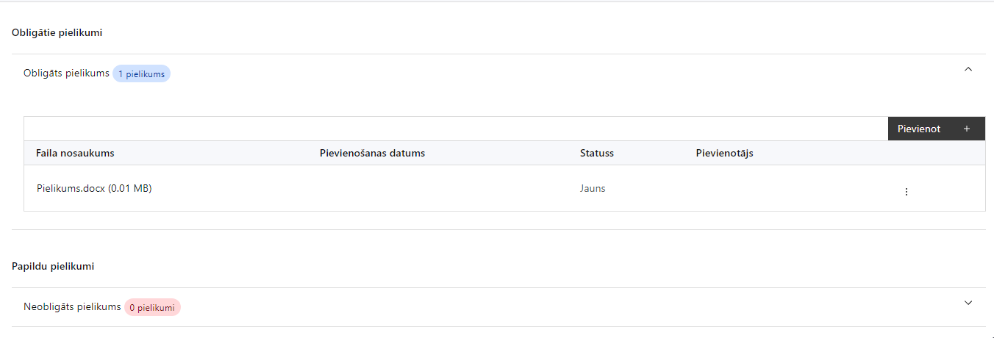
- Ja kāds no zemāk minētajiem dokumentiem pieejams pašvaldības vai citā tīmekļvietnē, lūdzam norādīt tīmekļvietnes adresi attiecīgajā projekta iesnieguma sadaļā.

Pielikumi, kas jāpievieno:
- projekta budžetā (projekta iesnieguma sadaļā “Projekta budžeta kopsavilkums”) norādīto izmaksu apmēru pamatojošie dokumenti:
- visu projekta izmaksu pamatojošo piedāvājumu, tāmju vai noslēgto līgumu ar pielikumiem kopijas;
- tirgus aptauju apliecinoša dokumentācija, potenciālo piegādātāju un pakalpojumu sniedzēju izpētes dokumentācija (attiecināms gadījumā, ja vēl nav veikta iepirkuma procedūra), sertificēta būvspeciālista izstrādāta būvdarbu tāme vai cita pamatojošā dokumentācija;
- iekārtu, palīgiekārtu, programmatūru un būvdarbu detalizētas tehniskās specifikācijas vai iepirkumu procedūras dokumentācija, ja specifikācijas nav pieejamas iepirkuma dokumentācijā Elektronisko iepirkumu sistēmā www.eis.gov.lv un Iepirkumu uzraudzības biroja tīmekļa vietnē www.iub.gov.lv);
- dokumenti, kas apliecina īpašumtiesības uz infrastruktūru, kurā paredzēts veikt ieguldījumus projekta ietvaros (attiecināms, ja dokumenti nav pieejami valsts vienotajā datorizētajā zemesgrāmatā www.zemesgramata.lv);
- finansējuma pieejamību apliecinoši dokumenti, piemēram, pašvaldības lēmums ar pilnu informāciju par visu projekta izmaksu, tai skaitā attiecināmo izmaksu un ārpus projekta izmaksu, kas nepieciešamas projekta īstenošanai, apjomu un finansēšanas avotiem (attiecināms, ja nav pieejams pašvaldības tīmekļvietnē).
- publisko iepirkumu dokumentācijas atbilstības pārbaudes lapa un iepirkuma norises atbilstības pārbaudes lapa (ja uz projekta iesnieguma iesniegšanas brīdi ir pieņemts lēmums par iepirkuma rezultātiem) atbilstoši tīmekļvietnē https://www.cfla.gov.lv/lv/media/108/download?attachment pieejamajai formai “Iepirkuma dokumentācijas atbilstības pārbaudes lapa” un tīmekļvietnē https://www.cfla.gov.lv/lv/media/109/download?attachment pieejamajai formai “Iepirkuma norises atbilstības pārbaudes lapa”);
- pievienots grafisks plānotā pakalpojuma telpu plānojums un plānotā pakalpojuma nodrošināšanai nepieciešamā inventāra un aprīkojuma saraksti, kas ļauj gūt pārliecību, ka projektā plānotā pakalpojumu infrastruktūras izveidē un attīstībā tiks nodrošinātas visas sociālo pakalpojumu sniedzējiem noteiktās prasības sabiedrībā balstītu sociālo pakalpojumu izveidei un tālākai sniegšanas nodrošināšanai (ja attiecināms);
- būves enerģijas patēriņu (megavatstundās) aprēķinu pirms projekta īstenošanas un plānotā enerģijas patēriņu (megavatstundās) aprēķinu pēc projekta īstenošana (ja attiecināms);
- papildus informācija, kas nepieciešama projekta iesnieguma vērtēšanai, ja to nav iespējams integrēt projekta iesniegumā;
- projekta iesnieguma sadaļu vai pielikumu tulkojums (ja attiecināms).

SADAĻA - APLIECINĀJUMI

Obligātie apliecinājumi

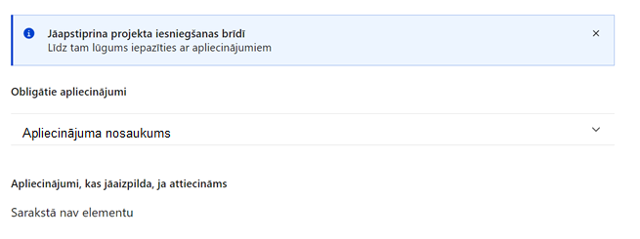

Projekta iesniegšanas brīdī jāapstiprina visi obligātie apliecinājumi, tai skaitā arī:
- “Apliecinājums par dubultā finansējuma neesamību un projekta īstenošanas nosacījumu ievērošanu”;
- “Apliecinājums par iekšējās kontroles sistēmas esamību”;
- Ja projekta iesniegumā paredzēta nekustāmā īpašuma un zemes iegāde, tad projekta iesniegumam ir pievienots projekta iesniedzēja apliecinājums, ka projekta iesniedzēja īpašuma tiesības uz projekta ietvaros (īstenošanas laikā) iegādāto nekustamo īpašumu, kurā paredzēti projekta ieguldījumi pirms sabiedrībā balstītu sociālo pakalpojumu sniegšanas uzsākšanas, tiks reģistrētas Valsts vienotajā datorizētajā zemesgrāmatā (ja attiecināms);
- Ja uz projekta iesnieguma iesniegšanas brīdi nekustamā īpašuma, kurā paredzēts veikt projekta ieguldījumus īpašumtiesības, nav reģistrētas Zemesgrāmatā uz projekta iesniedzēja vārda vai lietošanas tiesības nav nostiprinātas Zemesgrāmatā, tad projekta iesniegumā ir iekļauts projekta iesniedzēja apliecinājums, ka īpašumtiesības vai lietošanas tiesības tiks nostiprinātas Valsts vienotajā datorizētajā zemesgrāmatā līdz vienošanās par projekta īstenošanu noslēgšanai (ja attiecināms).

Apliecinājumi, kas jāaizpilda

Apliecinājums par dubultā finansējuma neesamību un projekta īstenošanas nosacījumu ievērošanu
Apliecinu, ka
- projekta iesnieguma iesniegšanas brīdī, atbilstoši Eiropas Savienības tiesību aktiem, projekts netiek un nav ticis finansēts/ līdzfinansēts no citiem Eiropas Savienības finanšu avotiem vai citiem ārvalstu finanšu instrumentiem, kā arī valsts un pašvaldību budžeta līdzekļiem, un projekta ietvaros plānotās darbības nepārklājas ar darbībām, kas tiek finansētas citu Eiropas Savienības fondu specifisko atbalsta mērķu un citu ārvalstu finanšu instrumentu ietvaros, kā arī no valsts un pašvaldību budžeta līdzekļiem, un projekta iesnieguma apstiprināšanas gadījumā šis projekta iesniegums un tajā minētās plānotās darbības netiks iesniegtas finansēšanai/ līdzfinansēšanai no citiem finanšu avotiem;
- tiks uzkrāti dati par:
  - projekta ietekmi uz MK noteikumu 4. punktā minētajiem rādītājiem;
  - šādiem horizontālā principa “Vienlīdzība, iekļaušana, nediskriminācija un pamattiesību ievērošana” rādītājiem:
    - objektu skaitu, kuros ar Eiropas Reģionālās attīstības fonda ieguldījumiem ir nodrošināta vides un informācijas pieejamība;
    - veiktā vides un informācijas piekļūstamības pašnovērtējuma rezultātu atbilstoši Labklājības ministrijas izstrādātajai metodikai un pašnovērtējumā iegūto punktu skaitu;
- projekta īstenošanai nepieciešamo preču un pakalpojumu iegāde tika/tiks veikta saskaņā ar normatīvajiem aktiem publisko iepirkumu jomā, īstenojot atklātu, pārredzamu, nediskriminējošu un konkurenci nodrošinošu konkursa procedūru. Atbalstāma ir vides prasību integrācija preču un pakalpojumu iepirkumos, kā arī vides pieejamības un izmantojamības nodrošināšana (zaļais publiskais iepirkums), kur tā ir attiecināma un atbilstoša ieguldījumu specifikai, lai īstenotu sociāli atbildīgu iepirkumu.

Apliecinājums par iekšējās kontroles sistēmas esamību

Apliecinu, ka projekta iesnieguma iesniegšanas brīdī:
- esmu informēts(-a) par Regulas Nr. 2018/1046 , direktīvas Nr. 2014/24/ES , likuma “Par interešu konflikta novēršanu valsts amatpersonu darbībā” un Eiropas Komisijas paziņojuma Nr. C/2021/2119 par interešu konfliktu prasībām un apņemos tās ievērot;
- projekta iesniedzēja iestādē ir izveidota iekšējās kontroles sistēma korupcijas un interešu konflikta riska novēršanai publiskas personas institūcijā atbilstoši Ministru kabineta 2017. gada 17. oktobra noteikumu Nr. 630 prasībām, kura sevī ietver:
  - preventīvus pasākumus un konstatēšanas pasākumus interešu konflikta riska kontrolei , t. sk. paziņošanas procedūru, labošanas pasākumus;
  - pasākumus aizliegtās vienošanās riska kontrolei;
- projekta iesniedzēja iestādē ir ieviests ētikas kodekss un procedūras disciplināratbildības piemērošanai;
- projekta iesniedzēja iestādē ir izveidots ziņošanas mehānisms kompetentajām iestādēm par potenciālu administratīvu/kriminālatbildību;
- projekta iesniedzēja iestādē ir izveidota trauksmes celšanas sistēma.

https://www.csp.gov.lv/lv/klasifikacija/nace-2-red
MK 2017. gada 13. jūnija noteikumi Nr. 338 “Prasības sociālo pakalpojumu sniedzējiem”
https://www.fm.gov.lv/lv/pasvaldibu-finansu-raditaju-analize
Horizontālais princips “Vienlīdzība, iekļaušana, nediskriminācija un pamattiesību ievērošana”

